УДК 547.386
В.С. Васильев¹, Ю.Б. Ельчищева¹, П.Т. Павлов¹, Л.Г. Чеканова²
¹ Пермский государственный национальный исследовательский университет, Пермь, Россия
² «Институттехническойхимии Уральского отделения Российской академии наук» – филиал ФГБУН Пермского федерального исследовательского центра Уральского отделения РАН, Пермь, Россия

КОМПЛЕКСООБРАЗОВАНИЕN-(2,2-ДИМЕТИЛПРОПАНОИЛ)-N'-П-ТОЛУОЛСУЛЬФОНИЛГИДРАЗИНА С ИОНАМИ Cu(II), Co(II), Ni(II) И Zn(II) В АММИАЧНЫХ СРЕДАХ

Рассмотрены процессы комплексообразованияионов Cu(II), Co(II), Ni(II) и Zn(II) в аммиачных растворах с N-(2,2-диметилпропаноил)-N'-п-толуолсульфонилгидразином (НППТ). Методами насыщения в варианте «экстракция-реэкстракция», сдвига равновесия, пересечения кривых и кондуктометрического титрования найдены соотношения [Cu(II)]:[НППТ] = 1:1 и 1:2. Изучено влияние солей аммония на примере (NH₄)₂SO₄на степень осаждения ионов Cu(II).

Ключевые слова: ацилсульфонилгидразины; комплексообразование; органические лиганды; цветные металлы.

V.S. Vasilev¹, Y.B. Elchishcheva¹, P.T. Pavlov¹, L.G. Chekanova²
¹ Perm State University, Perm, Russia
² «InstituteofTechnicalChemistry Ural Branch Russian Academy of Sciences» – Branch of the Perm Federal Research Center Ural Branch Russian Academy of Sciences, Perm, Russia

THE COMPLEX FORMATION OF N-(2,2-DIMETHYLPROPANOYL)-N'-P-TOLUENESULFONYLHYDRAZINEWITH Cu(II), Co(II), Ni(II) AND Zn(II) IONS IN AMMONIA SOLUTIONS

The complexation of Cu(II), Co(II), Ni(II), and Zn(II) ions in ammonia solutions with N-(2,2-dimethylpropanoyl)-N'-p-toluenesulfonylhydrazine are considered.The molar ratios [Cu]:[R]=1:1 and 1:2 were found in solution by various methods.The effect of ammonium sulfate on the precipitating ability of the reagent with Cu(II) ions was also studied.

Keywords:acylsulfonylhydrazines; complex formation; organic ligands; non-ferrous metals.

Введение
Процессы комплексообразования металлоионов находят широкое применение как непосредственно в практике химического анализа [1], так и в промышленных процессах. Изучение комплексообразования ионов металлов позволяет значительно расширять возможности используемых методов разделения и концентрирования, оптимизировать и повышать эффективность конкретных методик.Одной из перспективных областей в данном направлении является исследование комплексообразования металлов с органическими реагентами.
Ранее Воробьевой Н.Е., Живописцевым В.П. и др. была показана возможность использования некоторых соединений ряда ацилсульфонилгидразинов для экстракционно-фотометрического определения осмия [2–6].
В работах [7–9]рассмотрены комплексообразующие свойства представителей N-ацил-N'-п-толуолсульфонилгидразиновRCONHNHSO₂C₆H₄CH₃ (R = C₄Н₉, C₆Н₁₃, С₄H₉CH(C₂H₅), C₈Н₁₅, C₁₀Н₂₁, С₁₂Н₂₅)с ионами Cu(II), Co(II), Ni(II), Zn(II), Cd(II) и Ag(I) в аммиачных средах, в рамках чего исследованы равновесия в растворах, найдены молярные соотношения [металл]:[реагент], а также выделены и проанализированы соответствующие комплексные соединения.Связывание металла в малорастворимое соединение в результате реакции комплексообразования позволяет достичь высоких значений степени осаждения (99,9 %), что подтверждает возможность эффективного применения реагентов данного ряда в процессах концентрирования. Проведение флотационного доизвлечения [10]на модельных растворах миллиграмовых (концентрация от 3-5 мг/л до 50 мг/л)количеств ионов металла из щелочных сред при соотношении [металл]:[реагент] = 1:1 показало количественное извлечение (более 99,9 %) при индивидуальной флотации десятков мг и достижение глубокой очистки растворов при совместном (коллективном) флотационном концентрировании нескольких мг – более 96,0 %. Таким образом, перспективно использование исследованных реагентов в качестве собирателей при извлечении металлов из щелочных и аммиачных растворов с помощью ионной флотации.
Дальнейшее изучение ряда N-ацил-N'-п-толуолсульфонилгидразинов представлено исследованиями реагентов с небольшими N-ацильными радикалами (R – формил, пропаноил, бутаноил) [11]. В ходе рассмотрения физико-химических и комплексообразующих свойств реагентов отмечена также высокая (более 98,8 %) степень осаждения Cu(II), Co(II)и Zn(II) из аммиачных растворов при оптимальных условиях.
В рамках настоящей работы рассматриваются комплексообразующие свойства N-(2,2-диметилпропаноил)-N'-п-толуолсульфонилгидразина, – имеющего небольшой разветвленныйацильный остаток трет-карбоновойпивалиновой кислоты, – с ионами меди(II), кобальта(II), никеля(II) и цинка(II) в аммиачных средах.
Экспериментальная часть
1. Реагенты и оборудование
В качестве рабочих использовали водные растворы сульфатов Cu(II), Co(II), Ni(II) и Zn(II)марок «х.ч.» или «ч.д.а.» (1,0·10^{–2} моль/л), точные концентрации которых устанавливали комплексонометрическим титрованием[12]; применяли: 1,0·10⁻² моль/лэтанольныерастворы органического реагента; растворы аммиака (0,01, 0,1, 1,0 и 2,0 моль/л) и сульфата аммония марки «х.ч.» (2,0 моль/л).
Кондуктометрическое титрование выполняли на кондуктометре SEVEN MULTI S70-K (MettlerToledo, Швейцария). Значения pH_{равн}измеряли на лабораторном рН-метре АНИОН 4100 (Инфраспак-Аналит, Новосибирск) со стекляннымкомбинированнымpH-электродом общего назначенияЭСК-10603/7. Остаточные концентрации ионов металлов после осаждения определяли на атомно-эмиссионном спектрометре с индуктивно-связанной плазмой АЭС-ИСП (ThermoiCAP 6500 DUO, USA).
2. Методики проведения экспериментов
Осаждение ионов металлов из аммиачных растворов проводили следующим образом: в мерные колбы на 25,0 мл вносили 2,5 мл 1,0·10^{–2} моль/л раствора металла, добавляли необходимое количество раствора аммиака для создания определенного значения pH, вводили 2,5 мл 1,0·10^{–2} моль/лэтанольного раствора N-(2,2-диметилпропаноил)-N'-п-толуолсульфонилгидразина, доводили дистиллированной водой до метки, перемешивали. После созревания осадка в течение 5 минут, фильтровали через бумажный фильтр с синей лентой, в фильтрате замеряли значение pH_{равн}, а остаточное содержание металла в растворе определяли с помощью АЭС-ИСП.
Получение кривой насыщения в варианте «экстракция-реэкстракция» включало получение комплекса металла с реагентом аналогично описанному выше, после чего содержимое колбы количественно переносили в делительную воронку, добавляли 5,0 мл толуола, встряхивали в течение 5 минут.Далее проводили реэкстракцию в две ступени: добавляли к ОФ 5,0 мл 1 М серной кислоты.Содержание металла в водной и органической фазахопределяликомплексонометрическим титрованием ЭДТА.
Результаты и обсуждение
На основании остаточных концентраций в растворе после осаждения была построена зависимость степени осаждения (S, %) ионов Cu(II), Co(II) и Zn(II) с НППТ от равновесного значения pH раствора (рис. 1): S – pH_{равн}, где
S = (C_{исх} – C_{ост})/C_{исх}∙100%,
C_{исх} – исходная концентрация металла в водной фазе (мг/л), C_{ост} – концентрация металла в водной фазе после осаждения с реагентом (мг/л).
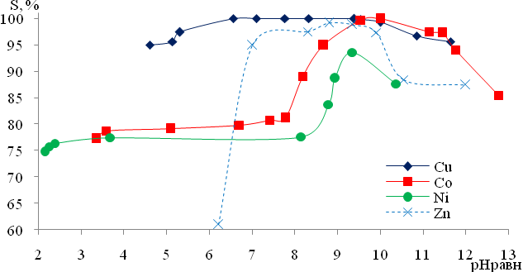
Рис. 1. Зависимость степени осаждения (S, %) ионов Cu(II), Co(II), Ni(II) и Zn(II) из аммиачных растворов с НППТ от pH_{равн} раствора; C_{Me(II)}^{исх}, мг/л: Cu – 74,7;Co – 69,2; Ni – 66,0; Zn – 70,3; [Me(II)]:[НППТ] = 1:1.

Высокая (более 99,9 %) степень осаждения ионов Cu(II) с НППТ наблюдается в достаточно широком диапазоне значений pH_{равн} – от 6,5 до 10,0. Для Co(II) и Zn(II) интервал pH_{равн} со степенью осаждения более 95,0 % несколько меньше и составляет, соответственно, порядка трех (от 8,5 до 11,5) и четырех единиц (от 7,0 до 10,0). Максимальное осаждение никеля(II) в условиях эксперимента с НППТ не превышало 93,5 % (остаточная концентрация 4,85 мг/л).Снижение степени осаждения после pH_{равн} = 10 можно связать с увеличением доли конкурирующих реакций, в результате которых образуются водорастворимые соединения (например, переход в аммиачные комплексы).
Изучение молярных соотношений [Me(II)]:[НППТ] в растворе проводили на примере ионов Cu(II) методом насыщения в варианте «экстракция-реэкстракция» (рис. 2), обработкой полученной кривой методом сдвига равновесия (рис. 3а) [13]и пересечения кривых (рис. 3б) [14].
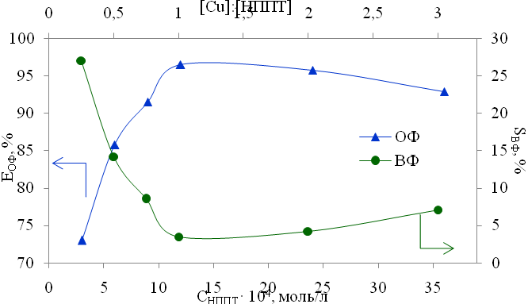
Рис. 2. Зависимость степени извлечения (E, %)и степени осаждения (S, %)Cu(II) с НППТ от концентрации реагента; C_{Cu(II)}^{исх} = 89,6 мг/л, pH_{равн} ~ 9.
В случае построения кривой насыщения в варианте «экстракция-реэкстракция» (экстрагировании комплекса несмешивающимся с водой растворителем – толуолом) обработка методом сдвига равновесия несколько изменяется, и уравнение приобретает следующий вид:
где – общая константа устойчивости комплекса, n – число лигандов, приходящихся на один ион металла, – константа распределения комплексного соединения между водной и органической фазами.
Тогда при построении графика lg – lg[R]_{В} тангенс угла наклона прямой к оси абсцисс будет равен n.
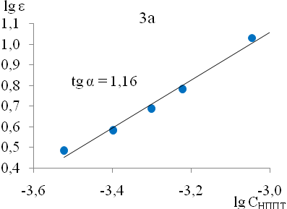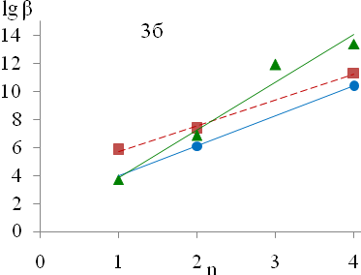
Рис. 3. Обработка кривой насыщения в варианте «экстракция-реэкстракция» методом сдвига равновесия (3а) и методом пересечения кривых (3б).
Изучение молярных соотношений [Cu(II)]:[НППТ] проводили также методом кондуктометрического титрования (рис. 4).
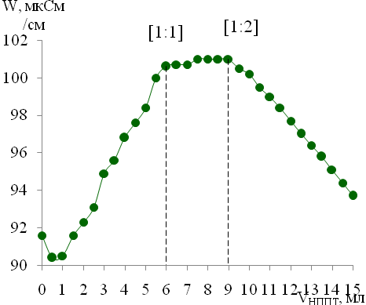
Рис. 4. Зависимостьэлектропроводностираствора (W, мкСм/см) CuSO₄отколичестваосадителяНППТ; C_{исх}(НППТ) = C_{исх}(CuSO₄) = 1∙10⁻²моль/л, V₀(CuSO₄) = 5,0 мл, V_{общ} = 60 мл, pH_{исх} = 8,81 (аммиачнаясреда), [EtOH]:[H₂O] = 1:1.
На основании полученных данных можно предположить образование комплексов в растворе с молярными соотношениями [Cu(II)]:[НППТ]как 1:1, так и 1:2.
Поскольку промышленные сточные воды (в т.ч. гальванических производств) содержат соли аммония, концентрации которых могут варьироваться в достаточно широком диапазоне (например, в некоторых стоках текстильной промышленности до 5,5 мг/л, пищевой промышленности – от 5,3 до 150 мг/л, черной металлургии порядка 40 мг/л, при этом ПДК_{рх}(NH₄⁺) = 0,5 мг/л [15]), а одной из областей возможного применения исследуемого реагента является доочистка стоков, то актуальным является изучение влияние солей аммония на эффективность осаждения (рис. 5).
Установлено, что в присутствии сульфата аммония с концентрацией 0,2 моль/лстепень осаждения Cu(II) снижается до 92 %.
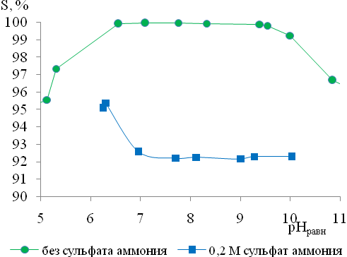
Рис. 5. Изменение степени осаждения Cu(II) с НППТ из аммиачных растворов от pH_{равн} в присутствии 0,2 моль/л сульфата аммония; C_{Cu(II)}^{исх} = 74,7 мг/л, [Cu(II)]:[НППТ] = 1:1.

Библиографический список
1. Крешков А.П. Основы аналитической химии. Теоретические основы. Качественный анализ. 4-е изд. М.: Химия, 1976. 472 с.
2. Воробьева Н.Е., Живописцев В.П., Павлов П.Т. Экстракционно-фотометрическое определение осмия(VI) N'-(n-толилсульфонил)гидразидомбензиловой кислоты // Ж. анал. химии. 1989. Т. 44, № 3. С. 467-471.
3. Воробьева Н.Е., Павлов П.Т., Живописцев В.П. N'-бензилоил-N-(сульфонил)гидразины – эффективные реагенты на осмий. // Журнал аналитической химии. 1991. Т. 46, № 6. С. 1088-1092.
4. Воробьева Н.Е., Живописцев В.П., Павлов П.Т. Метод определения осмия в продуктах окислительно-щелочного плавления // Зав. лаб. 1989. Т. 55, № 10. С. 15-16.
5. Воробьева Н.Е., Павлов П.Т., Живописцев В.П. Исследование комплексообразования осмия (VI) с N'-бензилоил-N-фенилсульфонилгидразином // Изв. вузов. Химия и хим. технол. 1991. Т. 34, № 3. С. 17-20.
6. Павлов П.Т., Воробьева Н.Е., Посягин Г.С., Живописцев В.П. Физико-химические свойства и аналитическое применение N'-бензилоил-N-арил(алкил)сульфонилгидразинов // Журнал общей химии. 1991. Т. 61, № 4. С. 992-996.
7. Чеканова Л.Г., Радушев А.В., Воронкова О.А., Павлов П.Т., Алехина Ю.В., Байгачева Е.В. Извлечение ионов цветных металлов из аммиачных растворов ацилсульфонилгидразинами // Химическая технология. 2011. №12. С. 754-759.
8. Чеканова Л.Г., Воронкова О.А, Радушев А.В., Павлов П.Т., Байгачева Е.В. Комплексообразование N-ацил-N'-(п-толуолсульфонил)гидразинов с ионами цветных металлов в аммиачных средах // Журнал неорг. химии. 2013. Т. 58, № 1. С. 112-116.
9. Чеканова Л.Г., Радушев А.В., Воронкова О.А., Чернова Г.В., Алехина Ю.В. II Международная конференция «Техническая химия. От теории к практике». Сб. докл. Пермь, 2010. С. 271-275.
10. Воронкова О.А, Чеканова Л.Г., Щербань М.Г., Радушев А.В., Павлов П.Т., Чернова Г.В. Комплексообразование и флотация ионов цветных металлов из щелочных растворов с N–ацил–N'–(п–толуолсульфонил)-гидразинами // Журнал прикл. химии. 2012. Т. 85, № 12. С. 2005-2010.
11. Кириевская В.О., Ельчищева Ю.Б., Павлов П.Т., Чеканова Л.Г., Максимов А.С. N-ацил-N'-(п-толуолсульфонил)гидразины – реагенты для концентрирования ионов цветных металлов // Вестник Пермского университета. Серия «Химия». 2017. №1. С. 58-71.
12. Шварценбах Г., Флашка Г. Комплексонометрическое титрование. М.: Химия, 1970. 360 с.
13. Булатов М.И., Калинкин И.П. Практическое руководство по фотометрическим методам анализа. 5 изд. Л.: Химия, 1986. 432 с.
14. Пешкова В.М., Громова М.И. Методы абсорбционной спектроскопии в аналитической химии. М.: Высшая школа, 1976. 280 с.
15. Приказ Минсельхоза России «Об утверждении нормативов качества воды водных объектов рыбохозяйственного значения, в том числе нормативов предельно допустимых концентраций вредных веществ в водах водных объектов рыбохозяйственного значения (с изменениями на 12 октября 2018 года)» от 13 декабря 2016 г. № 552 // Официальный интернет-портал правовой информации www.pravo.gov.ru. 2017 г. № 0001201701160006 с изм. и допол. в ред. от 12 октября 2018 г.
References
1. Kreshkov, A.P., (1976), Osnovyanaliticheskoykhimii. Teoreticheskiyeosnovy.Kachestvennyyanaliz[Fundamentals of analytical chemistry.Theoretical basis.Qualitative analysis], 4th ed., Khimiya, Moscow, Russia.
2. Vorobyeva, N.E., Zhivopistsev, V.P. and Pavlov, P.T. (1989), “Extraction-photometric determination of osmium (VI) N'-(n-tolylsulfonyl)benzyl acidhydrazide”, Journal of Analytical Chemistry, vol. 44, no. 3, pp. 467–471.
3. Vorobyeva, N.E., Pavlov, P.T.andZhivopistsev, V.P. (1991),“N'-benzyloyl-N-(sulfonyl) hydrazines are effective reagents for osmium”, Journal of Analytical Chemistry, vol. 46, no. 6, pp. 1088–1092.
4. Vorobyeva, N.E., Zhivopistsev, V.P. and Pavlov P.T. (1989), “Method for the determination of osmium in oxidation-alkaline melting products”, Industrial Laboratory,vol. 55, no. 10, pp. 15–16.
5. Vorobyeva, N.E., Pavlov, P.T.andZhivopistsev, V.P. (1991), “Investigation of the complexation of osmium (VI) with N'-benzyloyl-N-phenylsulfonylhydrazine”,IzvestiyaVysshikhUchebnykhZavedeniy. Seriya “Khimiya I KhimicheskayaTekhnologiya”, vol. 34, no. 3,pp. 17–20.
6. Pavlov, P.T., Vorobyeva, N.E., Posyagin, G.S. andZhivopistsev, V.P. (1991),“Physicochemical properties and analytical application of N'-benzyloyl-N-aryl (alkyl) sulfonylhydrazines”,Journal of General Chemistry,vol. 61, no. 4, pp. 992–996.
7. Chekanova, L.G., Radushev, A.V., Voronkova, O.A., Pavlov, P.T., Alekhina, Yu.V. andBaigacheva, E.V. (2011),“Extraction of non-ferrous metal ions from ammonia solutions by acylsulfonylhydrazines”,KhimicheskayaTekhnologiya, no. 12, pp. 754–759.
8. Chekanova, L.G., Voronkova, O.A., Radushev, A.V., Pavlov, P.T.andBaigacheva, E.V. (2013), “Complexation of N-acyl-N'-(p-toluenesulfonyl)hydrazines with non-ferrous metal ions in ammonia media”, Russian Journal of Inorganic Chemistry, vol. 58, no. 1, pp. 112–116.
9. Chekanova, L.G., Radushev, A.V., Voronkova, O.A., Chernova, G.V. and Alekhina, Yu.V.(2010),II Mezhdunarodnayakonferentsiya «Tekhnicheskayakhimiya.Otteorii k praktike» [II International Conference “Technical Chemistry.From theory to practice], Perm, 2010, pp. 271–275.
10. Voronkova, O.A., Chekanova, L.G., Shcherban, M.G., Radushev, A.V., Pavlov, P.T. and Chernova, G.V. (2012),“Complexation and flotation of non-ferrous metal ions from alkaline solutions with N–acyl–N′-(p-toluenesulfonyl)-hydrazines”,Russian Journal of Applied Chemistry, vol. 85, no. 12, pp. 2005–2010.
11. Kirievskaya, V.O., Elchishcheva, Yu.B., Pavlov, P.T., Chekanova, L.G. and Maksimov, A.S. (2017), “N-acyl-N'-(p-toluenesulfonyl)hydrazines – reagents for the concentration of non-ferrous metal ions”, Bulletin of Perm University. Chemistry, no. 1, pp. 58–71.
12. Schwarzenbach, G. and Flaschka, H. (1970), Kompleksonometricheskoyetitrovaniye[Complexometric titration], Khimiya, Moscow, Russia.
13. Bulatov, M.I. and Kalinkin, I.P. (1986), Prakticheskoyerukovodstvopofotometricheskimmetodamanaliza [A practical guide to photometric analysis methods], 5th ed.,Khimiya, Leningrad, Russia.
14. Peshkova, V.M.,and Gromova, M.I. (1976), Metodyabsorbtsionnoyspektroskopii v analiticheskoykhimii[Methods of absorption spectroscopy in analytical chemistry],Vysshayashkola,Moscow, Russia.
15. Order of the Ministry of Agriculture of Russia. Ob utverzhdeniinormativovkachestvavodyvodnykhobyektovrybokhozyaystvennogoznacheniya, v tom chislenormativovpredel'nodopustimykhkontsentratsiyvrednykhveshchestv v vodakhvodnykhobyektovrybokhozyaystvennogoznacheniya [On approval of water quality standards for water bodies of fishery importance, including standards for maximum permissible concentrations of harmful substances in the waters of water bodies of fishery value], dated December 13, 2016, no. 552.

Об авторах
Васильев Владимир Сергеевич
магистрант кафедры аналитической химии и экспертизы
Пермский государственный национальный исследовательский университет
614990, г. Пермь, ул. Букирева, 15
vas_vova@list.ru

Ельчищева Юлия Борисовна
кандидат химических наук, доцент кафедры аналитической химии и экспертизы
Пермский государственный национальный исследовательский университет
614990, г. Пермь, ул. Букирева, 15
analitik1973@mail.ru

Павлов Петр Тимофеевич
кандидат химических наук, доцент кафедры органической химии
Пермский государственный национальный исследовательский университет
614990, г. Пермь, ул. Букирева, 15

Чеканова Лариса Геннадьевна
кандидат химических наук, доцент, заведующая лабораторией органических комплексообразующихреагентов
ИнституттехническойхимииУрО РАН (филиал ПФИЦ УрО РАН)
614013, г. Пермь, ул. Академика Королева, 3
larchek.07@mail.ru

About the authors
Vasilev Vladimir Sergeevich
student of the Department of Analytical Chemistry and Expertise
Perm State University
15, Bukirevast., Perm, Russia, 614990
vas_vova@list.ru

ElchishchevaYuliyaBorisovna
candidate of chemistry, Associate Professor, Department of Analytical Chemistry and Expertise
Perm State University
15, Bukirevast., Perm, Russia, 614990
analitik1973@mail.ru

Pavlov PetrTimofeevich
candidate of chemistry, Associate Professor, Department of Organic Chemistry
Perm State University
15, Bukirevast., Perm, Russia, 614990

Chekanova Larisa Gennadevna
candidate of chemistry, Associate Professor, Head of the Laboratory of Organic Complexing Reagents Institute of Technical Chemistry UB RAS (branch of PFRC UB RAS)
3, Korolevast., Perm, Russia, 614013
larchek.07@mail.ru

